**HW #4 (due: Nov. 25th)**

* **개인과제**

**Question 1. Exercise 25, (p. 268) b) and d) only, (0.5 x 2 = 1.0 pt.)**

Give arrow diagrams for the following relations, each given as a set of ordered pairs:

b) Domain = {1, 2, 3}. Codomain = {6, 7, 8, 9}. $R_{b}$ = {(1, 6), (2, 7), (3, 8)}

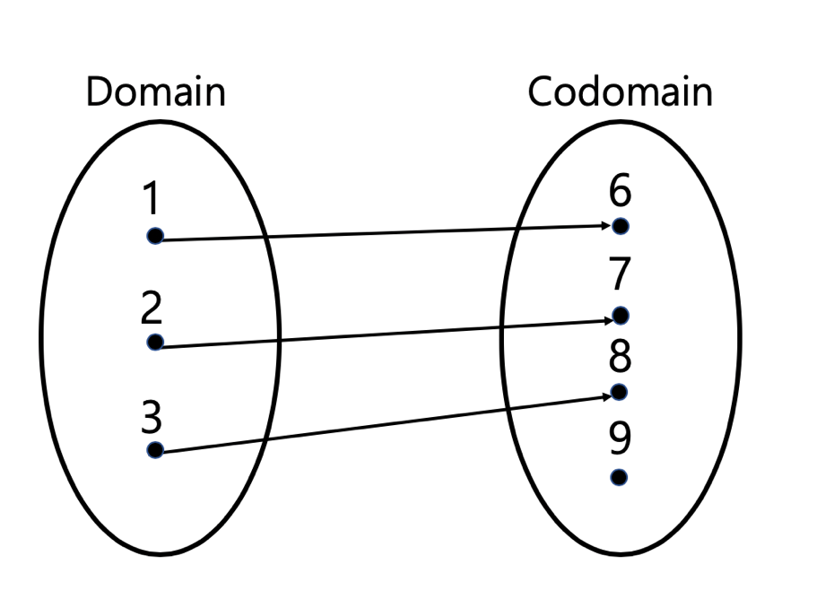

d) Domain = {1, 2, 3, 4}. Codomain = {5, 6, 7}. $R_{d}$ = {(1, 5), (2, 5), (3, 6), (4, 7)}

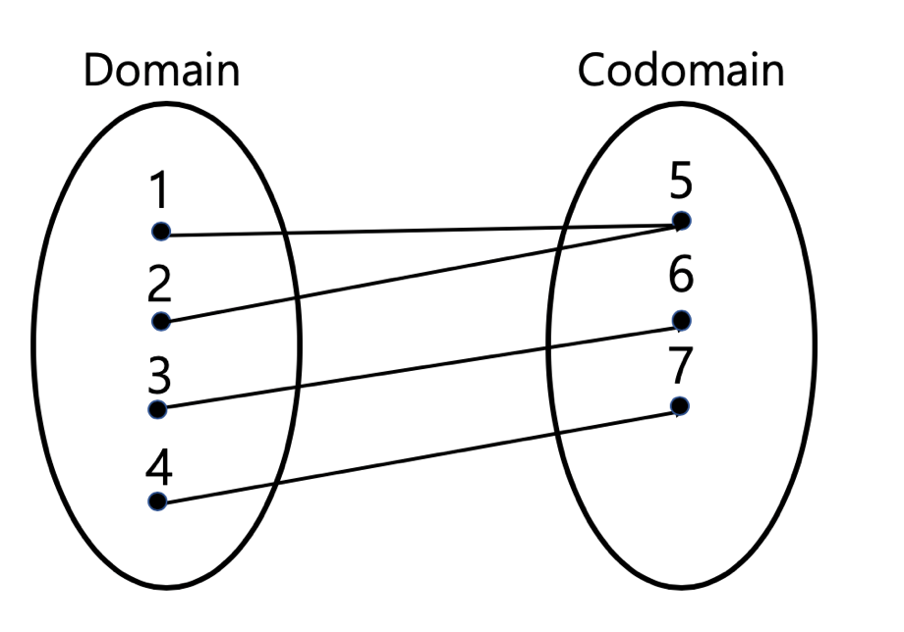

**Question 2. Exercise 12, (p. 281), (0.1 x 8 = 0.8 pts.)**

Fill in the blanks in the second part of the proof of Theorem 1.

**Claim** If $f:A→B$ and $g:B→A$ satisfy $g∘f=l_{A}$ and $f∘g=l_{B}$, then $f$ and $g$ are inverses of each other.

*Proof.* Let $f:A→B$ and $g:B→A$ be functions satisfying $g∘f=l_{A}$ and $f∘g=l_{B}$.

To show that $f$ and $g$ are inverses of each other, we must show that

For all $a∈A$ and $b∈B$, $f\left(a\right)=b$

If and only if $g\left(b\right)=a$.

We will prove this biconditional statement using two separate proofs.

Let $a∈A$ and $b∈B$ be given such that $b=f(a)$.

In this case, $g\left(b\right)=g\left(f(a)\right)=\left(g∘f\right)\left(a\right).$

The fact that $b=f(a)$ tells us that $\left(g∘f\right)\left(a\right)=a$. Hence, $g\left(b\right)=a$, as desired.

Now let $a∈A$ and $b∈B$ be given such that $a=g(b)$.

In this case, $f\left(a\right)=f\left(g(b)\right)=\left(f∘g\right)\left(b\right).$

The fact that $a=g\left(b\right)$ tells us that $\left(f∘g\right)\left(b\right)=b$. Hence, $f\left(a\right)=b$, as desired.

**Question 3. Exercise 22, b) and c) only, (p. 282), (0.6 x 2 = 1.2 pts.)**

(This exercise continues our look at the “Kevin Bacon Game” in Example 9.)

Let $A$ be the set of all people who have ever appeared in a commercially released movie, and let the relation $R$ on $A$ be defined by the fact that $(x, y)∈R$ means actors $x$ and $y$ appeared in a film together.

b) Suppose

$R∘R∘R∘R=R∘R∘R$

What would this mean in plain English?

배우 x와 같은 영화에 출현한 배우($R∘R)$ 와 같은 영화에 출현한 배우 $(R∘R∘R)$ 와 같은 영화에 출현한 배우 $(R∘R∘R∘R)$ 는 배우 x와 같은 영화에 출현한 배우($R∘R)$ 와 같은 영화에 출현한 배우 $\left(R∘R∘R\right)$ 와 같다. 즉, 배우 x와 3다리 건너서 아는 사이인 배우 y와 배우 x와 2다리 건너서 아는 사이인 배우 z는 같다.

c) The premise of the “Kevin Bacon Game” is that every movie actor is related to Kevin Bacon through a “chain” of no more than six movies. State this precisely in terms of the relation $R$, the set $A$, and Kevin Bacon(KB).

relation R은 두 배우(x, y)가 같은 영화에 출현할 경우, 생성되는 관계로써, 배우 Kevin Bacon과 다른 영화배우들의 관계, 즉 연관성을 입증하기 위해 사용되는 관계입니다.

그와 연관되기 위해 거쳐가는 단계의 수를 Bacon number라고 하며, 최대 6이내로 서로의 연관성이 입증됨을 확인할 수 있습니다.

set A는 전세계 모든 영화 배우들의 집합을 의미하며, 배우 Kevin Bacon과 관계성이 있는 사람들의 집합이기도 합니다.

Kevin Bacon(KB)는 미국의 배우로써 그와 같이 출현한 영화가 연결 관계(R)가 되어 set A를 형성하게 됩니다. 이는 그가 매우 다작(多作)하는 배우라는 것이 근거가 됩니다.

d) Use the UVA “[Oracle of Bacon](https://oracleofbacon.org/)“ Web site to find a specific pair of actors a and b such that **(bonus: 0.2 pts.)**

**Question 4. Exercise 22, (p. 313), (1 pt.)**

Prove that for any relation $R$ on a set $A$, if $R$ is transitive, then $R∘R⊆R$.

$R$ 이 transitive인 경우, $all a, b, c∈R$ 에 대해서 $R$ 은 A의 subset입니다. (if $\left(a, b\right)∈R$ and $\left(b, c\right)∈R$, then $\left(a, c\right)∈R$)

Composition의 정의에 따라서, (a, c)는 $R∘R$ 안에 있다는 것이 무조건적으로(if and only if) 성립됩니다. ( $\left(a, b\right)∈R$ and $\left(b, c\right)∈R$)

그러나 b가 있다면 transitive에 의해 (a, c)는 $R$ 안에 있다는 것이 증명되며, 그러므로 만약 (a, c)가 $R∘R$ 안에 있다면, (a, c)는 $R$ 안에 있게 됩니다. $(R∘R⊆R)$